**МИНОБРНАУКИ РОССИИ**

**ФГБОУ ВПО «Пензенский государственный университет»**

**Кафедра «Математическое обеспечение и применение ЭВМ»**

**ОТЧЕТ**

по лабораторной работе № 3

«Организация циклов»

Выполнили: ст. гр. 18ВИ1

Чернов Д.А.

Хлынов В.Н.

Проверил: к.т.н., доцент

Казаков Б.В.

к.т.н., доцент

Князев В.Н.

Пенза

2018 г.

**Лабораторная работа №3**

**Тема: «Организация циклов»**

**Цель работы**: изучение оператора «цикла с параметром», «цикла с предусловием», «цикла с постусловием» и составление программ с циклической структурой на языке Pascal.

**Задание:** Разработать программу на языке программирования Turbo Pascal:

А) Вычислить функцию *y=x*sinx+cos2x* на отрезке [-4π,4π] c шагом *h= π/3*. На каждом шаге выводить на печать значение переменных x и y. Для данной задачи написать программу, используя операторы цикла *for, while, repeat.*

Б) Найти максимальное значение функции y=(1-e-x2)sin3x на интервале изменения аргумента от xn доxk с шагом h.

**Код программы на языке Pascal:**

1. С помощью цикла **for:**

**Program** LBFOR;

**const**

start=-4*pi;

finish=4*pi;

step=pi/3;

**var**

i,count:integer;

x,y:real;

**Begin**

count:=trunc((finish-start)/step);

**For** i:= 0 **to** count **do**

**begin**

x:=start+i*step;

y:=x*sin(x)+sqr(cos(x));

writeln ('X= ',x, ' Y= ',y);

**end**

**End**.

**Блок-схема алгоритма работы программы с помощью цикла for:**

count:=trunc((finish-start)/step)

**Начало**

**y:=x*sin(x)+sqr(cos(x))**

**x:=start+i*step**

**I= 0 to count**

**Вывод X и Y**

**Конец**

**Результаты работы программы:**

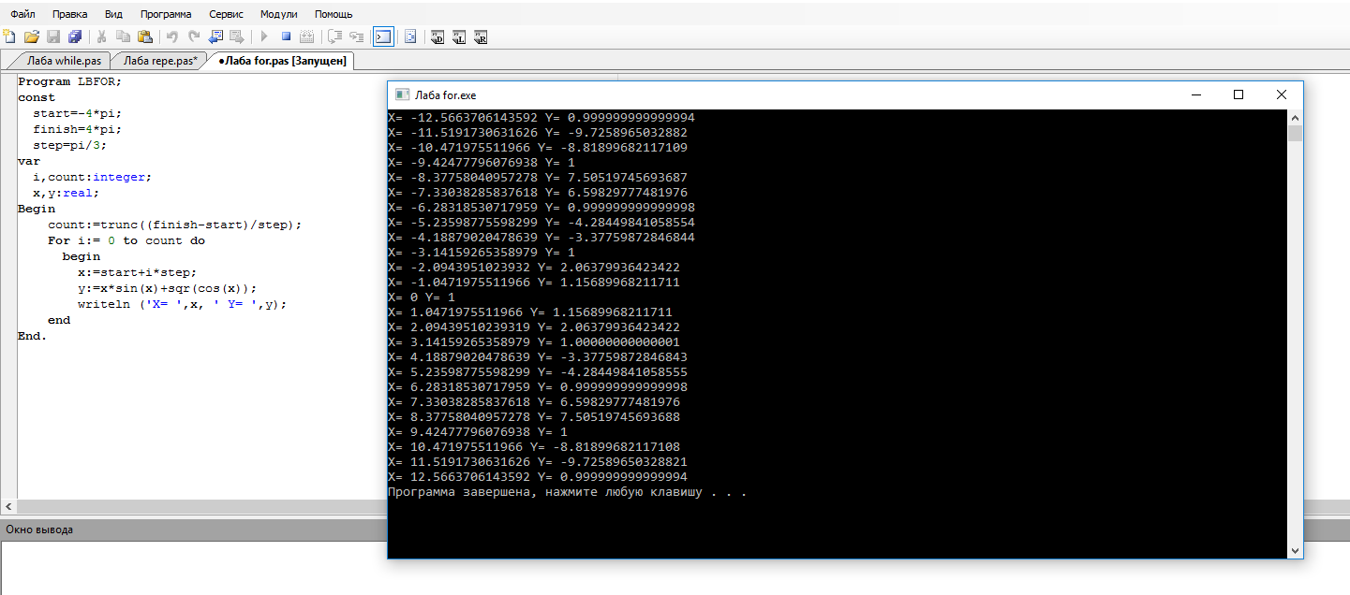

1. С помощью цикла **while:**

**Program** LBWhile;

**const**

start=-4*pi;

finish=4*pi;

step=pi/3;

**var**

x,y:real;

**Begin**

x:=start;

**while** (x >= start) **and** (x <= (finish + 0.001)) **do**

**begin**

y:=x*sin(x)+sqr(cos(x));

writeln ('X= ',x, ' Y= ',y);

x:=x+step;

**end**

**END**.

**Блок-схема алгоритма работы программы с помощью цикла while:**

**Начало**

**x:=start**

(x >= start) **and**

(x <= (finish + 0.001))

y:=x*sin(x)+sqr(cos(x))

Вывод X и Y

x:=x+step

Конец

**Результаты работы программы**

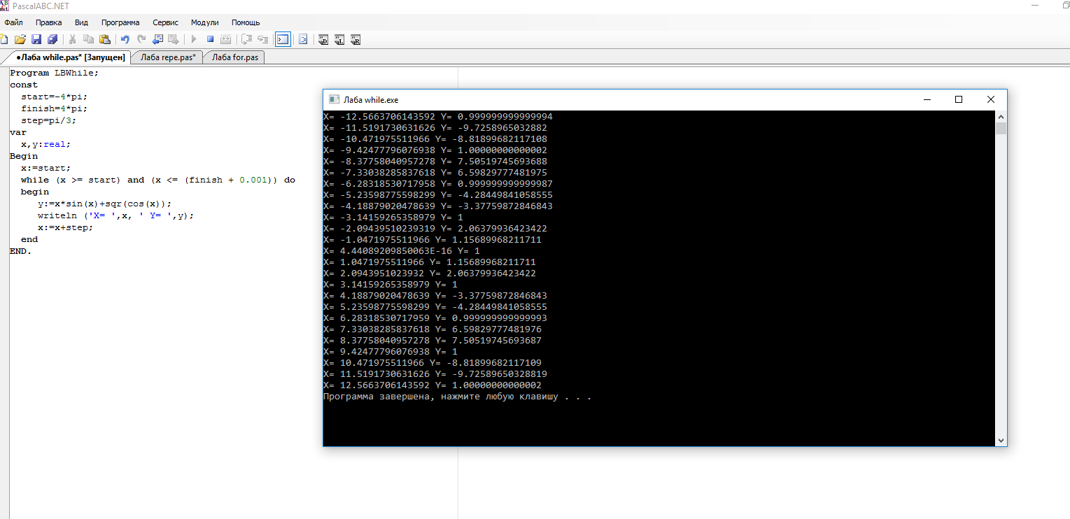

1. С помощью цикла **repeat:**

**Program** LBReap;

**const**

start=-4*pi;

finish=4*pi;

step=pi/3;

**var**

x,y:real;

**Begin**

x:=start;

**repeat**

y:=x*sin(x)+sqr(cos(x));

writeln ('X= ',x, ' Y= ',y);

x:=x+step;

**until** (x >= start) **and** (x >= finish+0.001)

**END**.

**Блок-схема алгоритма работы программы с помощью цикла repeat:**

**Начало**

x:=start

y:=x*sin(x)+sqr(cos(x))

c

Вывод Х и Y

x:=x+step

(x >= start) **and**

(x >= (finish + 0.001))

Конец

**Результаты работы программы**

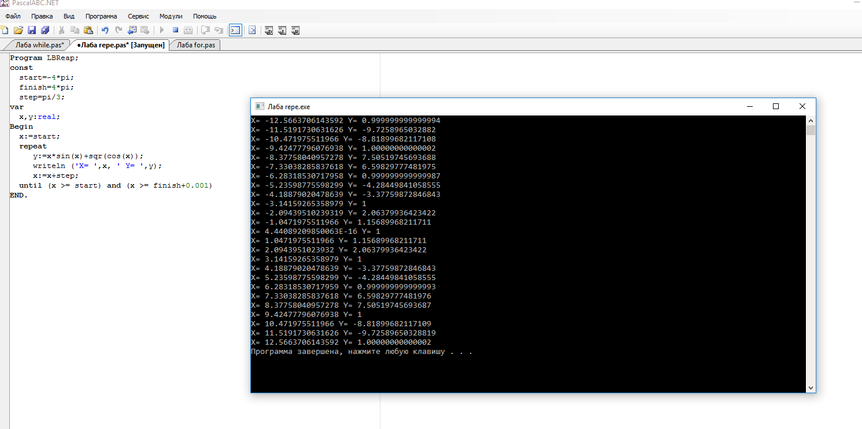

**Код программы на языке Pascal:**

**Program** LB3B;

**var**

y,x,start,finish,step,max:real;

**Begin**

max:=0;

write('Введите начальное значение переменной start= ');

readln(start);

write('Введите конечное значение переменной finish= ');

readln(finish);

write('Введите шаг step= ');

readln(step);

x:=start;

**while** (x >= start) **and** (x <= finish) **do**

**begin**

y:=(1-exp(-sqr(x))*sin(3*x));

**if** max=0 **then begin**

max:=y;

**end**;

**if** y>max **then begin**

max:=y;

**end**;

x:=x+step;

**end**;

writeln('Максимальное значение функции равно max= ',max)

**END**.

**Блок-схема алгоритма работы программы:**

Ввод значений start,finish,step

Начало

(x >= start)

**and** (x <= finish)

x:=start

y:=(1-exp(-sqr(x))*sin(3*x))

Нет

ДА

max=0

max:=y

Вывoд max

x:=x+step

Нет

ДА

max:=y

y>max

Конец

**Результаты работы программы**

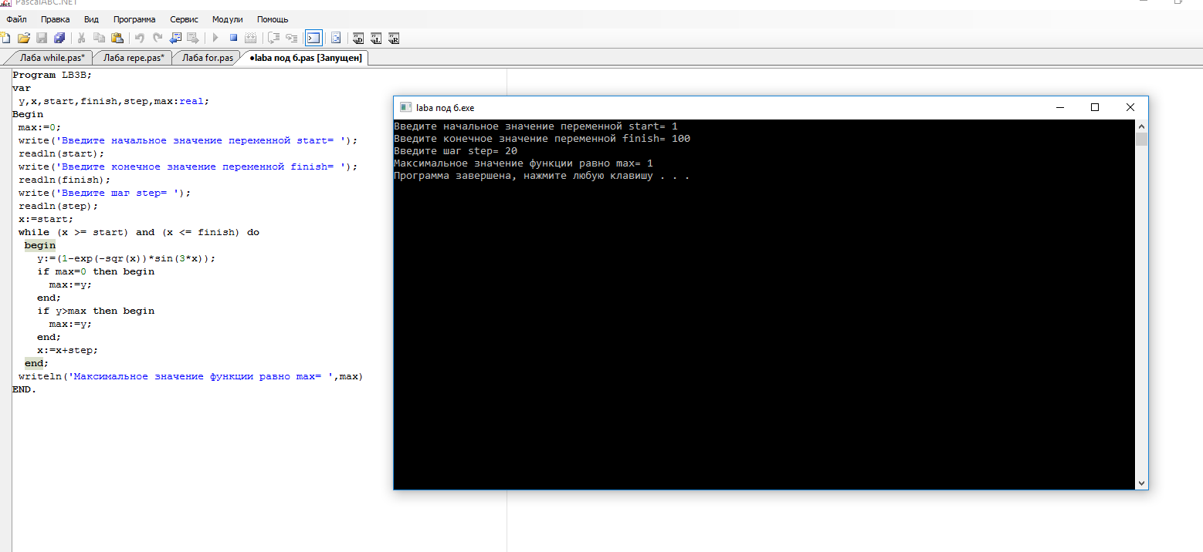

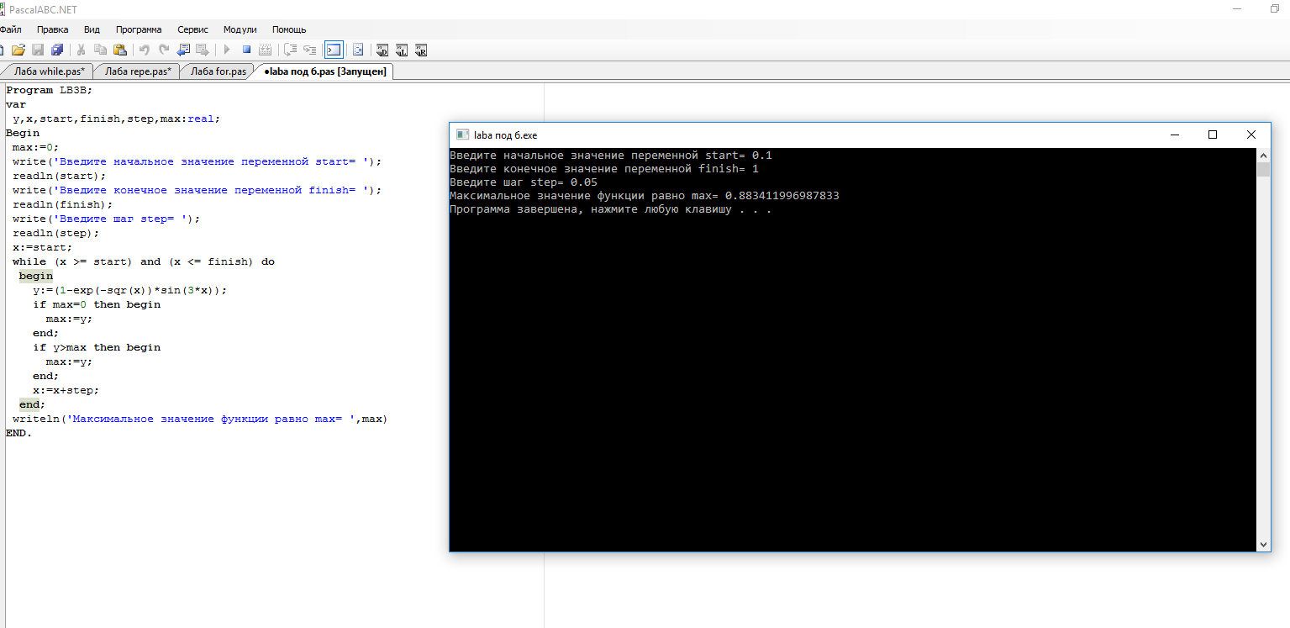

**Вывод:** в ходе выполнения лабораторной работы были изучены «цикл с параметром», «цикл с предусловием», «цикл с постусловием» и составлена программа с циклической структурой на языке Pascal.